附件：
- 运维服务涵盖的范围
此次用友财务核算系统运维服务包括如下模块：
1.东城院区系统模块：
产品领域 | 模块名称
应用集成平台 | HIS收入接口平台
报表管理 | 医院报表
财务会计 | 总账
 | 应收管理
 | 应付管理
 | 固定资产核算
 | 存货核算
 | 政府会计产品包
财务管理 | 库存管理
2.通州院区系统模块：

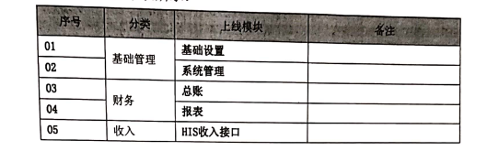
- 运维服务内容及时间要求
1.派驻专人负责我单位的业务，按照我医院工作作息时间提供服务。
提供我单位专属顾问微信、电话等服务，解决使用人员在软件使用过程中实际遇到的问题。
2.提供工作期间客服电话，可远程在线诊断及故障排除。客户咨询应在2小时内提出解决方案。
3.针对系统故障，应在4小时内指派技术人员赶赴现场完成故障处理及恢复。
4.遇到重大技术问题，技术公司应在24小时内采取相应措施以确保恢复系统的正常运行。
5.提供系统体检和产品安全加固服务；定期巡视服务器，确保服务器的安全、高效运行。
6.年底年结期间，增加驻场时间，及时解决问题，提供现场技术支持。
7.对于上级部门提出导出数据库等需求，及时配合院方落实。
8..与我院信息中心保持沟通，及时响应信息中心的需求，包括但不限于备份、安全等要求。
9.对医院用友系统的使用，提出建设性意见和培训，提升软件使用效率。
10.填写服务文档或工作记录。
三、其他
1.固定资产卡片新增接口随时可能出现接收不到的情况，需用友配合及时排查原因并与东软对接解决。
2.资产变动接口中涉及变动原因不显示、变动前部门提取不到等问题，待后续有单据时再测试，如仍有问题，为避免影响当月导数，需用友在当月配合解决完成。
3.固定资产结账因时间差问题，目前仍存在科研报销在旧系统提单的情况，需用友及时从后台调整新系统数据(和之前沟通一致)并存档。

